
厦门大学《线性代数I》课程期中试卷
试卷类型： A 考试日期 2016.11.12

一（10分）. 假设矩阵和矩阵可交换，其中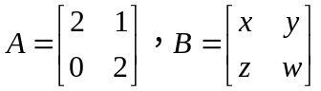，求所有满足交换条件的矩阵.
得 分
评阅人

二（10分）. 设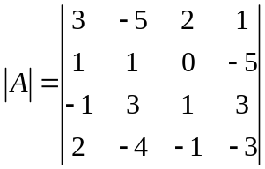的第行第列元素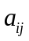的代数余子式为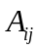，计算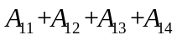.
得 分
评阅人

三（10分）. 已知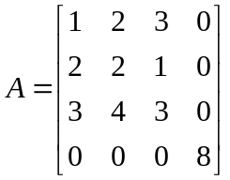,求.
得 分
评阅人

四（10分）当参数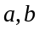满足什么条件时，方程组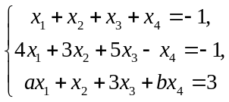无解.
得 分
评阅人

五（10分） 设行列式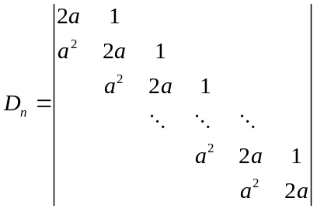，证明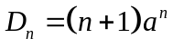.
得 分
阅卷人

六（10分）. 已知A和B均为三阶矩阵，将A的第三行的-2倍加至第2行得到矩阵，将B中第2列加至第1列得到矩阵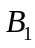，又知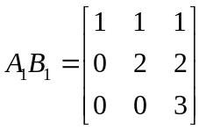，求.
得 分
评阅人

七（15分）. 设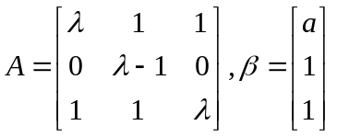，已知线性方程组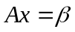有无穷多解.（1）求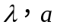的值；（2）求线性方程组通解.
得 分
评阅人

八（15分）. 已知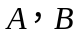为三阶矩阵，且满足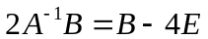，其中是3阶单位矩阵.
得 分
评阅人

- 证明矩阵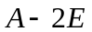可逆；
- 若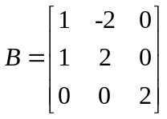，求矩阵.

九（10分）（1）设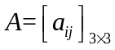是3阶非零矩阵，若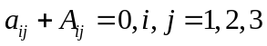，求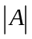.
得 分
评阅人

（2）设为矩阵，证明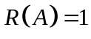的充分必要条件是存在非零m维列向量和非零的n维列向量，使得

